Introductie

Woord vooraf

Mijn naam is Thomas Leemans en ik studeer aan Thomas More in De Nayer te Sint-Katelijne-Waver. Ik volg nu mijn 2de bachelor Elektronica/ICT.
In het 2de bachelor staat een project op het programma. Dat is een verplicht onderdeel in de 2de bachelor omdat wij al de kennis die we het voorbije semester hebben opgedaan, moeten kunnen toepassen. We zijn nu zelfstandig om een jaarproject te maken en dat is een goede voorbereiding op de bachelor proef in ons afstudeerjaar.

Informatie auteur

Mijn naam is Thomas Leemans en ik ben student aan de hogeschool Thomas More campus De Nayer, in Sint-Katelijne-Waver. Ik zit in de 2de bachelor Elektronica/ICT. Ik woon in Grimbergen en ben geboren op 7 juni 2000.
Emailadres: thomasleemans1@gmail.com
Mijn hobby’s zijn:
- Tennis
- Met de hond wandelen
- Games
- Gezelschapsspel met vrienden/familie

Taakverdeling

Aangezien ik alleen werk voor mijn project waren er geen taken te verdelen, maar vooral goed mijn tijd verdelen over het 2de semester. Dit is een zeer uitzonderlijke jaar waardoor ik mijn tijd helemaal moest aanpassen.

Inleiding
Sinds de lockdown merk ik dat veel mensen klachten hebben over de levering van pakketjes omdat ze vaak niet aanbellen aan de deur. Ze leveren de pakketten gewoon in de brievenbus en laten verder niets weten. Dat kan soms nadelig zijn voor het geleverde pakket. Sommige pakketten kunnen bijvoorbeeld niet tegen de warmte. Tijdens warme zomerdagen kan dit problemen opleveren.
Daarom wil ik graag een brievenbusmelder of mailalert maken. Het doel hiervan is: wanneer er iets in je brievenbus wordt gedropt, wordt er een mail verstuurd naar jouw e-mailadres. Voordat je die brievenbusmelder gaat installeren, moet je die eerst verbinden met jouw persoonlijk netwerk. Eenmaal dat geconfigureerd is, kan je het toestel installeren op een vlakke kant van de brievenbus.
Mijn verslag vertelt u meer over het idee achter mijn ontwerp, met name de brievenbusmelder. Het verslag vertelt waarom ik dit onderwerp heb gekozen en hoe ik de uitwerking heb aangepakt.
De gebruikte componenten zijn ook van belang. Ik leg uit welke die zijn en waarom ik die gekozen heb. Tenslotte geef ik ook weer waar ik het systeem ga plaatsen en wat het kostenplaatje is.

Hoofdstuk 1 : probleem- en doelstelling

Hoofdstuk 2: Schetsen
Situatie 1:
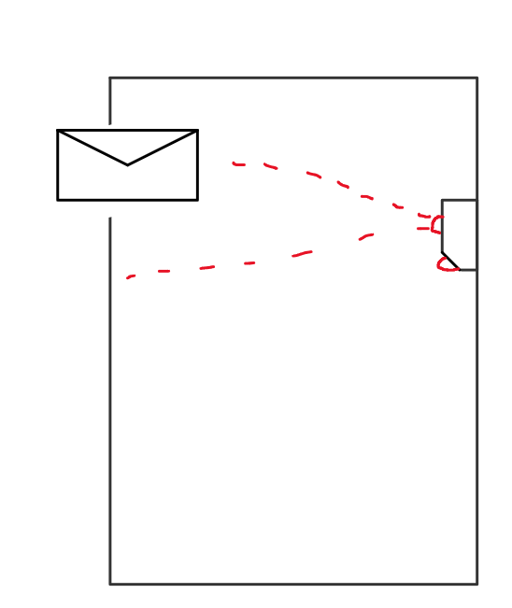
De post blijft vast aan de gleuf van de brievenbus. De 1ste naderingssensor gaat dat detecteren.

Situatie 2:
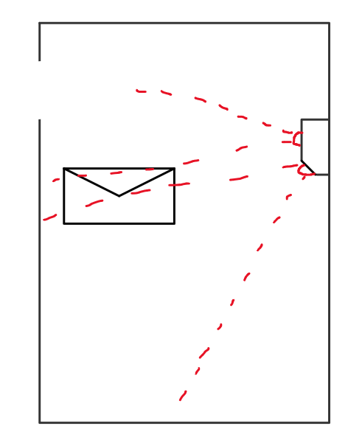
Als er een brief in de brievenbus valt, dan gaan de beide sensoren dit detecteren.

Situatie 3:
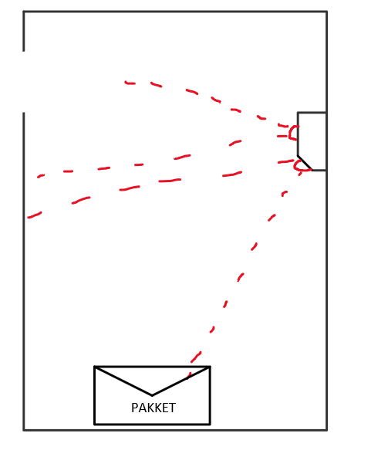
Sommige brievenbussen zijn groot en hier kunnen pakketten ingestoken worden. Daar gaat alleen de 2de sensor het pakket detecteren.

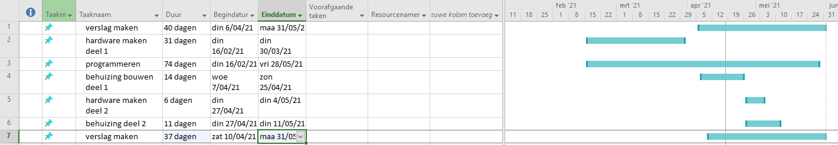
Gantt Chart

Hoofdstuk 3 : Toepassen

3.1 Blokdiagram hardware:

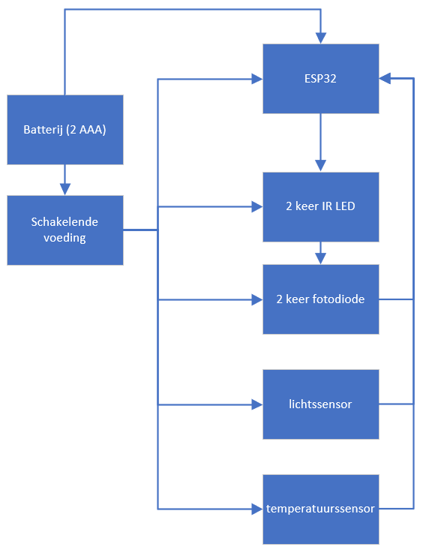
Het toestel gaat gebruik maken van 2 AAA batterijen zodat de batterijen niet te snel vervangen moeten worden. Om met wifi te kunnen werken heb ik gekozen voor een esp32. De ESP32 heeft 5 inputs en 2 outputs.
De 2 outputs zijn:
- 2 keer de IR LED: die zorgt ervoor dat het infrarood licht wordt uitgezonden zodat de fotodiode kan detecteren of er veranderingen gebeuren met de afstand.
De 5 inputs zijn:
- 2 keer de fotodiode.
- De lichtsensor: Die gaat detecteren of het deurtje van de brievenbus open is geweest.
- Temperatuursensor: Om te meten hoe warm het in de brievenbus is.
- 2 AAA batterijen: Om te checken of er genoeg spanning is om het systeem te doen werken

3.1.1 De componenten
Om dit systeem te kunnen maken, heb ik enkele belangrijke componenten gebruikt:
- ESP32-WROOM-32
- VCNL4035
- VCNL3030
- TMP36GSZ
- OPT3002
- Schakelende voeding: ADP1607ACPZN00-R7
- Weerstanden
- Spoel
- Condensatoren
- Kabels
Dit systeem verbruikt veel voeding eenmaal die uit het slaapmodus zit. Gelukkig werkt dit systeem grotendeels in slaapmodus. Die gaat alleen wakker worden als er iets gedetecteerd wordt.(aantal verbruik nog zeggen)

ESP32-S2-WROOM:

OPT3002
OPT3002 is een licht naar digitaal sensor. Deze sensor heeft een effectief dynamisch bereik van 23-bits. Deze sensor is een low-power en verbruikt dus heel weinig. Het verbruik van OPT3002 is:
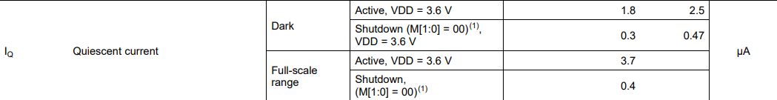
Deze sensor heeft een invalshoek van:
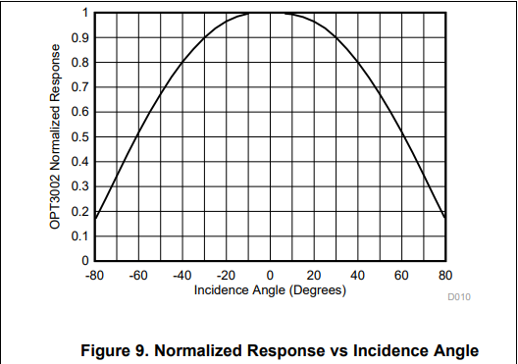
Dit zorgt ervoor wanneer je de brievenbus opent. Dat de sensor nog altijd de fotonen(lichtdeeltjes) kan ontvangen.
Ik heb het adres gegeven voor OPT3002. Het adres van OPT3002 is 0x44

3.2 Schema’s

TMP36GSZ:
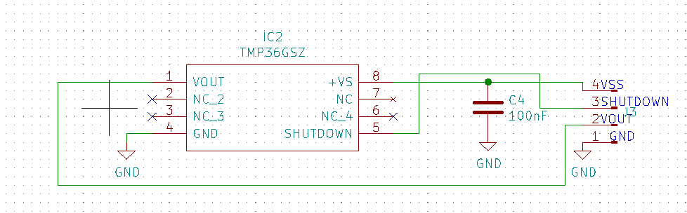

Opt3002
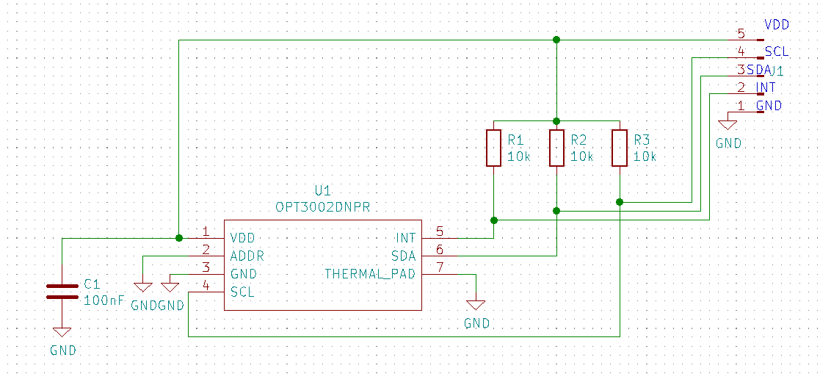

VCNL4035
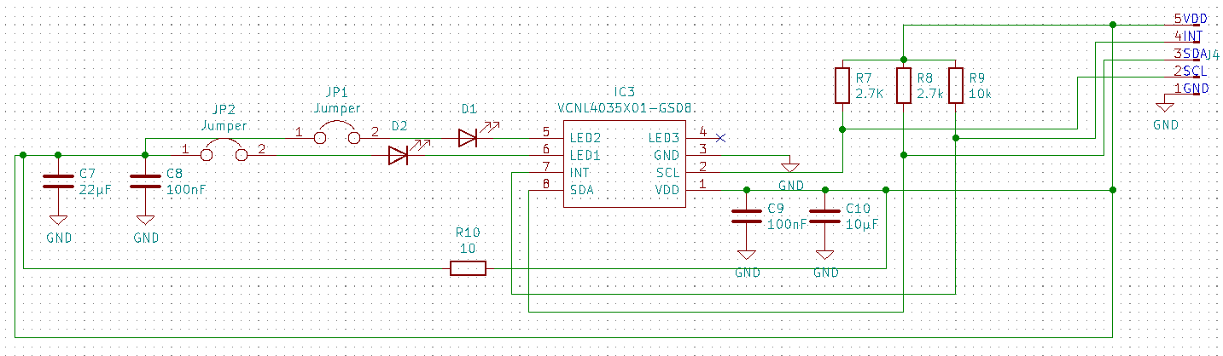
VCNL3030
